PORTFOLIO
ENGINEERING
behaalde resultaat |  | totaal | schooljaar | 2019-2020
 |  |  | trimester | 1
leerkracht | TYTGAT Wesley en DEVOS Kurt |  |  |  | klas | 5IW
naam | Emilien Demyttenaere, Ybe Vandamme |  |  |  | nr. | 3, 12

Projecten Bakfiets
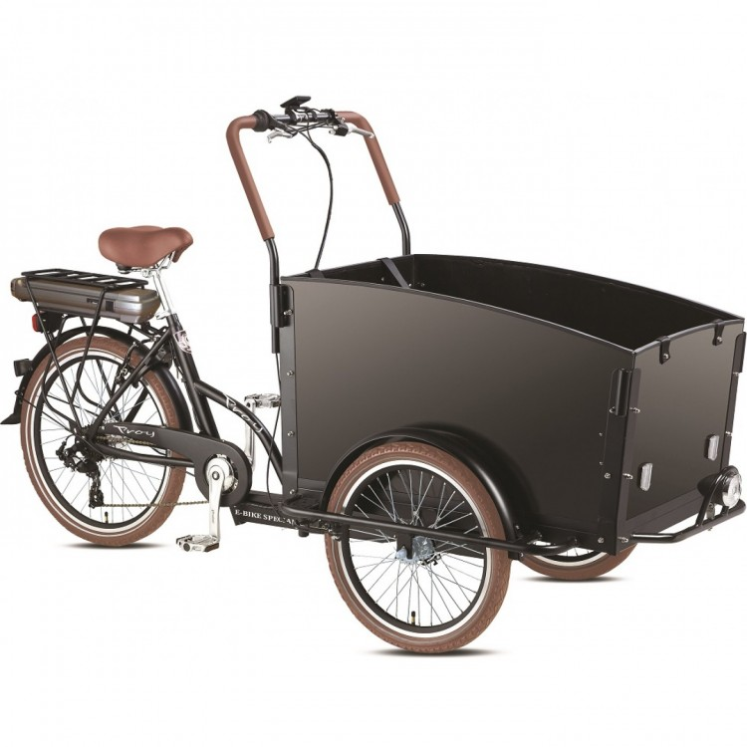
PROBLEEM DEFINIËREN

- Maak gebruik van enkele INNOWIZ templates/technieken

- Probleem definiëren (magenta): definieer het actieterrein, word een specialist in het onderwerp, word een onderzoeker
- Probeer het probleem in alle facetten te bekijken en vanuit verschillende invalshoeken.
We moeten een project maken voor kinderen in het 2de middelbaar om hun geïnteresseerder te maken voor onze richting, Industriële Wetenschappen. Ons eerste probleem was een project vinden en daarvoor maakten we gebruik van een INNOWIZ template in de vorm van een mind-map. We hebben gebrainstormd en onze ideeën geplaatst in een mind-map. Het moest hen ook boeien wat we zouden doen. We hebben gezocht wat kinderen van die leeftijd interesseerden. We hebben ook gezocht wat ze allemaal al geleerd hebben en a konden en wat ze konden leren in het 3de.

IDEEËN GENEREREN
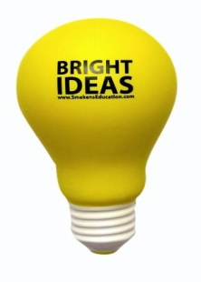

- Maak gebruik van enkele INNOWIZ templates/technieken
- Maximaliseer het aantal ideeën, sta open, improviseer
- Geef hier en bespreek de mogelijke oplossingen voor het probleem. Figuren, schema’s, schetsen … kunnen veel verduidelijken
- De oplossing moet in deze fase nog niet uitgewerkt worden (dus geen ontwerptekeningen in SW, geen elektrische schema’s, geen programma’s)
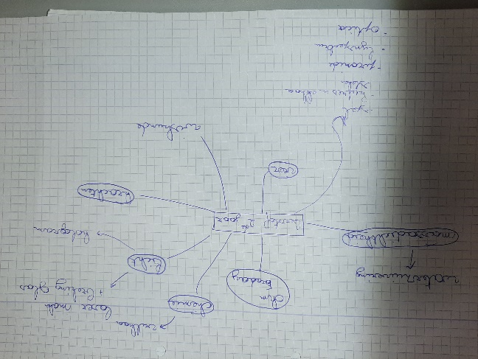
We zijn opzoek gegaan naar wat kinderen van het 2de middelbaar al allemaal hadden geleerd en zo daarrond projecten gezocht. We hadden projecten gezocht over lichtbreking, wiskunde, elektriciteit en chemische reacties. Hier hadden we een aantal ideeën gevonden: Propellercar bouwkit, vulkaan (chemische reactie), beamer, ventje loopt door lichtstraal, topografische zandbox en hologram. We dachten ook voor een spel met allemaal kleine spelletjes erin te steken, maar door dat andere groepjes zoiets al deden hebben we voor iets anders gekozen.

IDEEËN SELECTIE

- Maak gebruik van enkele INNOWIZ templates/technieken
- Combineer eventueel, selecteer de beste oplossing, argumenteer
We hebben gekozen om een hologram te maken. We hebben een paar filmpjes gezocht over verschillende hologrammen maar vonden vaak dezelfde. We wilden iets anders doen voor ontwerp dus hebben we blijven doorzoeken naar andere hologram types. We hebben dan één gevonden dat anders was en het noemde I3DG Hologram en het maakt gebruik van 3 plaatjes achter elkaar die voor een soort diepte zorgt. In deze hologram kun je 3 dingen op een zelfde tijd projecteren. Ook wilden we een design die makkelijk zonder lijm in elkaar te steken is. Dus hebben we besloten om een voetsteun te maken voor onze I3DG hologram. We gaan ook een hologram maken in de vorm van een piramide zodat je ook deze op je gsm of tablet kan gebruiken. Misschien later gaan we een grote maken voor op je computerscherm. We zullen ook een paar Apps zoeken om zelf via je gsm een hologram te maken zodat je jezelf als hologram kunt bekijken.

IDEEËN COMMUNICATIE

- Maak gebruik van enkele INNOWIZ templates/technieken
- Deel uw visie, verkoop uw idee, overtuig je collega’s en coaches

Door verschillende hologram types te maken hebben we meer mogelijkheid om dingen te doen. We kunnen ze ook tonen dat je niet alleen die zelfde hologram kan maken, maar ook dat je kunt experimenteren met de diepte. Als we er verschillende hebben kunnen ze ook zelf kiezen welk een ze de beste vinden.
PLANNING EN VOORBEREIDING

- Maak een planning en taakverdeling onder de verschillende leden van het team. (voeg hier een tabel in met weekkolommen, wat er moet gebeuren en wie het zal doen, een kolom met een checkbox kan ook nuttig zijn)
- Maak een tabel met alles wat je nodig hebt(materialen, gereedschappen,…) zodat je die kan vragen aan de leerkracht. Wees specifiek, stuur links door naar de leerkracht. Bestel TIJDIG
- Zorg dat je relevante kennis over het onderwerp op punt staat.
- Doe opzoekingen op het internet, raadpleeg literatuur,…..

UITVOEREN

- Met een gekozen techniek een oplossing creëren/vormgeven en de functionaliteit ervan testen. Hier komen (test)ontwerptekeningen, elektrische (test)schema’s, foto’s van de (tussen)resultaten.
- Maak een prototype/proefopstelling
- Test de functionaliteit van uw prototype
Het prototype dat we hebben gemaakt bestaat uit plexiglas en voor het donkerder en beter zichtbaarder te maken een dak van hout. We hadden gewoon de plexiglazen aan elkaar gelijmd. We hebben ook een prototype gemaakt van zo’n piramide hologram. We vonden ons eerste prototype niet zo goed dus hebben we een voetsteun gemaakt om het ook steviger te maken. Met de piramide zijn we op zoek gegaan hoe je het beter konden maken zonder lijm dus hebben we een zijkant gemaakt.

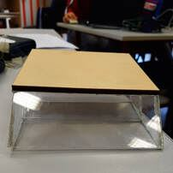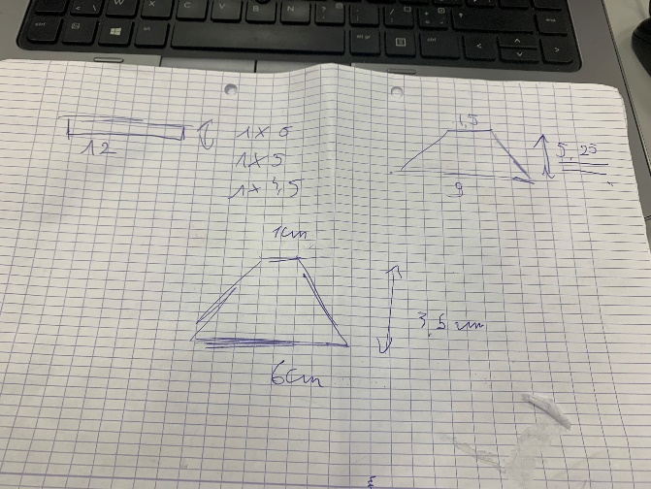

REFLECTIE
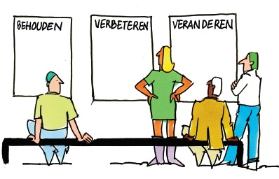

- Hier wordt nagegaan of de gekozen oplossing de aan alle vooropgestelde criteria voldoet.
- Eventuele nieuwe oplossingen uittesten en het engineeringsproces opnieuw doorlopen.
- Geef hier de tekorten in uw oplossingen en hoe je die eventueel hebt weggewerkt.
- Waarom werkte iets niet?

Bij ons eerste prototype voor de I3DG hologram vonden we zelf niet zo goed dus hebben we gezocht achter het probleem en hebben we gekozen om een steun te maken. De voetsteun is nu goed. Nu hadden we wel nog een probleem. Als je je telefoon eronder legt dan zweven de steunen boven de grond dus hebben we nog een onder stuk gemaakt zodat het stuk met de ramen mooi boven je telefoon ligt. We hadden ook problemen met het invallend licht daardoor kan je het niet goed zien. Om dat op te lossen hebben we een soort doos gemaakt om er overheen of erin te leggen en via een gaatje kan dan kijken naar de hologrammen. Bij de piramide hologram vonden we het ook lastig om in elkaar te steken dus hebben we soort zijsteunen gemaakt om het makkelijker in elkaar te steken.
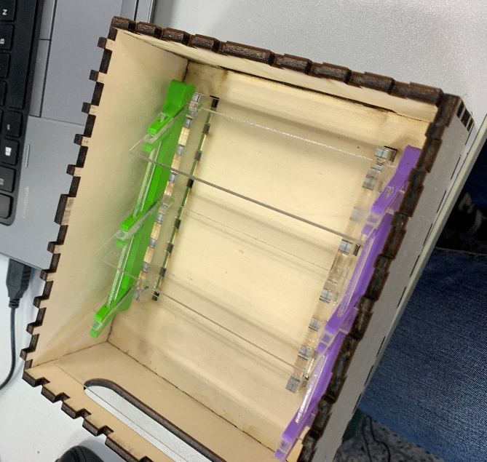
RAPPORTEREN

- Dit document te gebruiken en aan te vullen.(de begeleidende teksten mogen uiteraard verwijderd worden)
- Maak een website met daarin volgende zaken: probleemstelling, ideeën, logboek, planning, filmpjes, foto’s
- Een powerpointvoorstelling van het project te maken en voor te stellen voor de klas.
https://ybeenemilien.weebly.com/

